PRAZNUJMO IN SE VESELIMO - 1. RAZRED
Petek, 26. 3. 2021

9. SREČANJE

JAKOB LARA MATEJ ŽIGA ELA JULIJANA LEON ROBERT
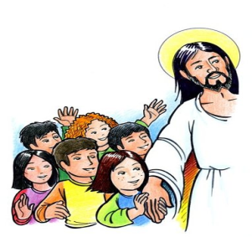
JURE LARISA TOMAŽ ŽIGA MARK MANJA ANŽE

DRAGI OTROCI IN STARŠI!

V tednu, ki je za nami smo praznovali teden družine, dan družine. Mamice pa so praznovale svoj praznik PRAZNIK ŽENA. Verjamam, da ste jim polepšali dan z darilom, risbico, rožami ali z objemom.
Pred nami sta dva zelo pomembna praznika CVETNA NEDELJA in VELIKA NOČ.

Skupaj s starši si poglejte VELIKI TEDEN, ki je na spletni strani Župnije Boštanj pod zavihkom VEROUČNE IDEJE, Osnovnošolska kateheza od 22. do 26. marca, za 1. RAZRED:

4. POGLEJ, ČESA SE SPOMINJAMO V VELIKEM TEDNU (PRIPRAVILA ANDREJA ŠUŠTAR)

https://www.youtube.com/watch?v=F-MEalrssUY
Po ogledu bo otrok lažje razumel veličino praznikov, katerih vsebino bo postopamo odkrival.

V DELOVNEM ZVEZKU TE ČAKAJO NALOGE:
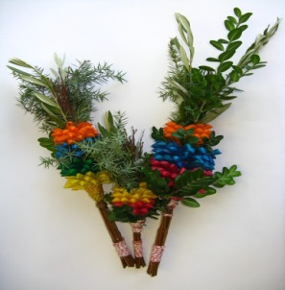

V. del: JEZUS NAS IMA RAD

23. JEZUSA POZDRAVLJAMO
(DZ str. 50, 51)

DELO: S cvetno nedeljo začenja Cerkev obhajati veliki teden, ko se spominajmo najpomembnejših trenutkov Jezusovega življenja, njegovega trpljenja, smrti in vstajenja. Cvetna nedelja spregovori o Jezusovi slavi, ko ga vsi ljudje pozdravljajo, mu izkazujejo čast in spoštovanje.
SKUPAJ S STARŠI NAREDI BUTARO (ALI ŠOPEK ZELENJA) IN JO NESI K BLAGOSLOVU (ČE BO TO MOGOČE). UPOŠTEVAJ NAVODILA, KI BODO NA SPLETNI STRANI ŽUPNIJE BOŠTANJ.

DOMAČA NALOGA:
- V DELOVNEM ZVEZKU: SKUPAJ S STARŠI REŠI NALOGO NA STRANI 51.
- V LITURGIČNEM ZVEZKU: Rešuj naloge pri svinčniku in čopiču.

V. del: JEZUS NAS IMA RAD
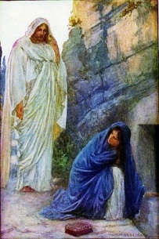
24. MARIJA MAGDALENA SREČA VSTALEGA JEZUSA
(DZ str. 52, 53)

DELO: Nebeški Oče je Jezusa obudil od mrtvih, da je živ prišel iz groba. Marija Magdalena ga je pri grobu videla živega. Čudila se je, bila je srečna. Kot Magdalena se veselimo tudi mi. Na dan pred praznikom, na veliko soboto, nesemo k blagoslovu jedila. Tudi s hrano želimo pokazati, da se veselimo Jezusovega vstajenja. Še bolj se veselimo naslednjega dne, praznika življenja, to je dan Jezusovega vstajenja, ki ga imenujemo Velika noč.

DOMAČA NALOGA:
- V DELOVNEM ZVEZKU: SKUPAJ S STARŠI REŠI NALOGO NA STRANI 53.
- V LITURGIČNEM ZVEZKU: Rešuj naloge pri svinčniku in čopiču

ZVEČER, PRED SPANJEM NAJ TE STARŠI POKRIŽAJO IN SKUPAJ MOLITE SVETI ANGEL, KI JE SKUPNA MOLITEV POSTNEGA ČASA V NAŠI ŽUPNIJI.

Zahvaljujemo se vsem, ki ste poslali domače naloge.
Hvala staršem za pomoč in podporo otrokom. Ni samoumevno.
Še vedno pričakujemo in v veselje nam bo, da svoje vtise ali domače naloge ali vprašanja
ali ... pošljete po e- pošti: poljsak.zdenka@ gmail.com

NAREDITE SI PRIJETNO, LEPO CVETNO NEDELJO V DRUŽINSKEM KROGU.

ŽELIMO VAM VELIKO VESELJA IN SKUPNEGA USTVARJANJA PRI BARVANJU PIRHOV IN PRIPRAVLJANJU DRUGIH VELIKONOČNIH JEDI.

BLAGOSLOVLJENE VELIKONOČNE PRAZNIKE, POLNE VERE, UPANJA IN LJUBEZNI.
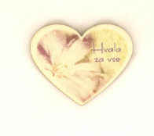

ZDENKA, ALEKSANDRA, REBEKA

